ЧИСЛЕННЫЕ МОДЕЛИ ДИСПЕРГИРОВАНИЯ РАСПЛАВА КАРБИДА КРЕМНИЯ В ПЛАЗМЕ РАЗРЯДА
Змиевская Г.И., ¹Аверина Т.А.
Институт прикладной математики им. М.В. Келдыша РАН, г. Москва, Россия,
zmig@mail.ru
¹Институт Вычислительной математики и математической геофизики СО РАН,
г. Новосибирск, Россия, ata@osmf.sscc.ru
При газофазной эпитаксии аморфных частиц нанометрового размера карбида кремния на кремнии и при получении зерен упрочения композитных материалов важно рассмотреть механизм формирования капель расплава (зародышей карбида кремния, SiС) в плазме разряда. Для исследования процесса диспергирования заряженных капель использовались кинетические математические модели, заданные стохастическими дифференциальными уравнениями (СДУ) [1 – 3]. Флуктуационная стадия зародышеобразования представлена диффузией в фазовом пространстве размеров кластеров. Модель заряда на каплях должна быть согласована с кинетическим кодом пылевой плазмы [4 – 5].
Заряд капли учитывается в функции полной энергии Гиббса. Дополнительно в СДУ вводится интегральный член, который позволяет учитывать явление неустойчивости и развал капли, согласно критерию Релея. Для численного решения использовался алгоритм на основе устойчивого метода типа Розенброка и метода максимального сечения [6 – 7]. Исследовалось явление получения заданного размера кластера для разных параметров модели.
Для различных моментов времени на рисунках приведены результаты численного моделирования, когда начальный размер кластера большего критического размера (). На рис. 1 не учитывается заряд капли, а на рис. 2 — учитывается. Графики демонстрируют, что учет релеевской неустойчивости привел к бимодальному распределению капель конденсата по размерам, что важно знать при зарядовом диспергировании в процессе получения порошков.
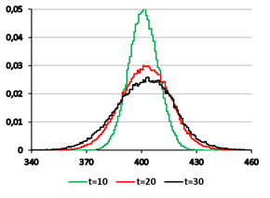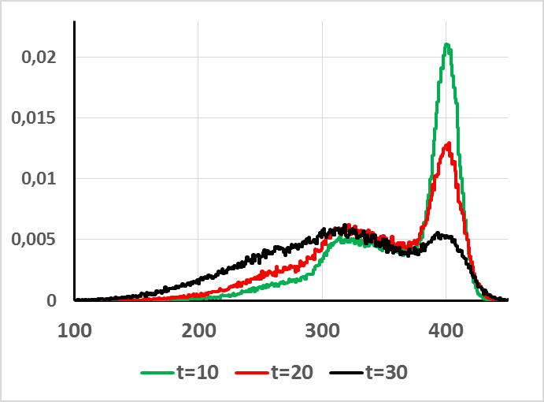
Рис. 1 Рис. 2
Работа поддержана РФФИ (гранты № 14-01-00787, № 15-01-05052), ОМН 3 РАН.
Литература
- Zmievskaya G.I., Averina T.A., Bondareva A.L Appl. Num. Math. 2015. V. 93. J. P. 15–29.
- Бондарева А.Л., Змиевская Г.И. Препринт ИПМ № 1, Москва, 2012.
- Змиевская Г.И., Бондарева А.Л. Физика плазмы. 2011. Т. 37. № 1 С. 93-102.
- Сигов Ю.С. Вычислительный эксперимент: мост между прошлым и будущим физики плазмы. Составит. Г.И. Змиевская, В.Д. Левченко. М.: Физматлит, 2001
- Змиевская Г. И., Иньков Л. В., Левченко В. Д. Поверхность. 2004. № 5. С. 106.
- Аверина Т.А., Артемьев С.С. ДАН СССР, 1986. Т. 288. № 4. С. 777-780.
- Аверина Т.А. СибЖВМ. 2009. Т. 12, № 4. С. 361-374.

